महाराष्ट्र शासन  माहिती व जनसंपर्क महासंचालनालय | ३० ऑगस्ट २०२६
शासकीय प्रसिद्धीपत्रक

योगाला शिक्षण, रोजगार आणि राष्ट्र उभारणीशी जोडावे : राज्यपाल जिष्णु देव वर्मा
पुणे · ३० ऑगस्ट २०२६
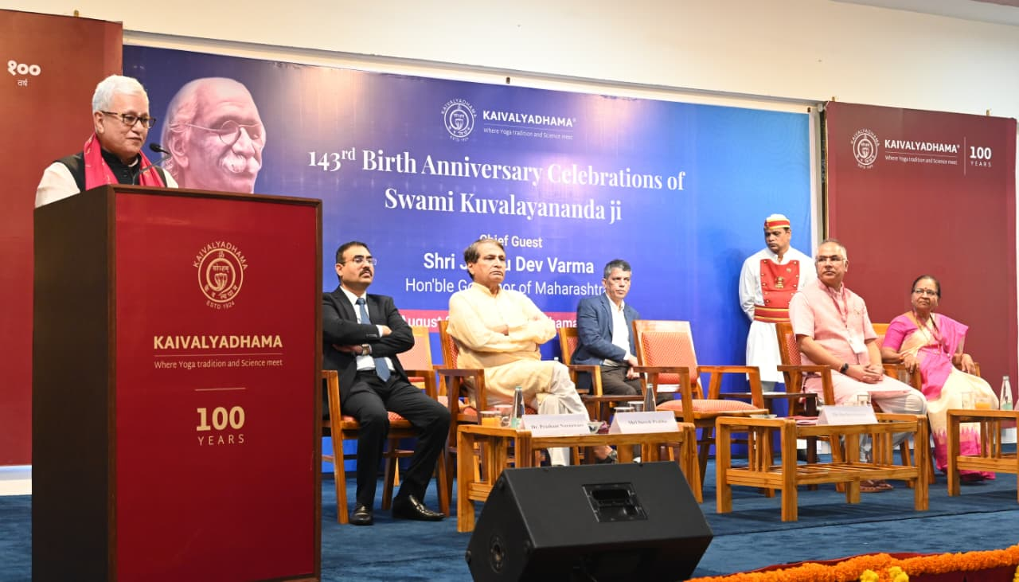

पुणे, दि. ३० : भारताच्या युवा शक्तीला योग्य दिशा देण्यासाठी योगाला शाळा-महाविद्यालयांच्या दैनंदिन जीवनाचा भाग बनविणे आवश्यक आहे. प्रत्येक शाळा आणि महाविद्यालयात पात्र योग शिक्षक अथवा प्रशिक्षकाचे स्वतंत्र पद निर्माण केले पाहिजे. यामुळे युवकांच्या आरोग्य व व्यक्तिमत्त्व विकासासोबतच प्रशिक्षित योग व्यावसायिकांसाठी रोजगार आणि उद्योजकतेच्या संधी निर्माण होतील, असे प्रतिपादन राज्यपाल जिष्णु देव वर्मा यांनी केले.
लोणावळा येथील कैवल्यधाम योग संस्थेत स्वामी कुवलयानंद यांच्या १४३व्या जयंतीनिमित्त आयोजित कार्यक्रमात ते बोलत होते. यावेळी माजी केंद्रीय मंत्री सुरेश प्रभू, कैवल्यधामचे सचिव व मुख्य कार्यकारी अधिकारी सुबोध तिवारी, राज्यपालांचे सचिव डॉ. प्रशांत नारनवरे, प्रबंधक परिषदेच्या सदस्या पुष्पा मांडके उपस्थित होते.
राज्यपाल म्हणाले, भारताकडे युवा शक्ती मोठ्या प्रमाणात असून त्याचा योग्य वापर केल्यास तो देशाचा सर्वात मोठा लोकसंख्याशास्त्रीय लाभांश ठरू शकतो. योगामुळे विद्यार्थ्यांमध्ये एकाग्रता, शारीरिक तंदुरुस्ती, भावनिक संतुलन आणि आत्मजागरूकता वाढण्यास मदत होईल. त्यामुळे योग हा केवळ अधूनमधून केला जाणारा उपक्रम न राहता शिक्षणव्यवस्थेचा नियमित भाग झाला पाहिजे, असे त्यांनी सांगितले.
योगाच्या माध्यमातून जागतिक योग व वेलनेस अर्थव्यवस्था उभारण्याची भारताला मोठी संधी आहे. योग पर्यटन, प्रशिक्षण, संशोधन, डिजिटल व्यासपीठे, उपकरणे, वस्त्रे आणि विविध सेवांच्या माध्यमातून एमएसएमई, स्टार्टअप, महिला उद्योजक, कारागीर व स्थानिक समुदायांसाठी रोजगार आणि व्यवसायाच्या संधी निर्माण होऊ शकतात. योगाच्या माध्यमातून ‘आत्मनिर्भर भारत’ आणि ‘विकसित भारत @२०४७’च्या उद्दिष्टांना चालना देता येईल, असे राज्यपालांनी नमूद केले.
राज्यपाल म्हणाले, कैवल्यधाम ही केवळ योग संस्था नसून भारताच्या प्राचीन ज्ञानपरंपरेला आधुनिक वैज्ञानिक दृष्टिकोनाची जोड देणारी संस्था आहे. स्वामी कुवलयानंद यांनी १९२४ मध्ये कैवल्यधामची स्थापना करून योगाच्या वैज्ञानिक अभ्यास आणि संशोधनाची भक्कम पायाभरणी केली. त्यांनी सुरू केलेले ‘योग मीमांसा’ हे नियतकालिक आजही प्रकाशित होत असल्याबद्दल त्यांनी समाधान व्यक्त केले. कैवल्यधामने राज्यातील विद्यापीठांशी शैक्षणिक भागीदारी करावी, अशी अपेक्षा राज्यपालांनी व्यक्त केली.
योग अभ्यासक्रम तयार करणे, शिक्षकांना प्रशिक्षण व प्रमाणपत्र देणे, संशोधन करणे आणि विद्यार्थी जीवनात योगाचा समावेश करण्यासाठी कैवल्यधामने विद्यापीठांना सहकार्य करावे. तसेच भारतासह जगभरात आपली केंद्रे विस्तारावीत आणि देशातील इतर जुन्या योग संस्थांना सोबत घेऊन राष्ट्रीय पातळीवर कार्य करावे, असे आवाहनही राज्यपाल वर्मा यांनी केले.
यावेळी माजी केंद्रीय मंत्री सुरेश प्रभू यांनीही योगाच्या माध्यमातून शांततेचा संदेश जगभर पोहोचविण्याची गरज व्यक्त केली. स्वामी कुवलयानंदजींच्या पत्रांचे पुस्तक प्रकाशित झाल्याबद्दल त्यांनी कौतुक केले. या पत्रांमधून तरुण विद्यार्थ्यांना जीवनाकडे पाहण्याची दृष्टी आणि प्रगतीचा मार्ग समजण्यास मदत होईल, असे प्रभू यांनी सांगितले.
कैवल्यधामचे सचिव व मुख्य कार्यकारी अधिकारी सुबोध तिवारी यांनी प्रास्ताविक केले. कैवल्यधामच्या माध्यमातून सुरू असलेल्या उपक्रमाबाबत त्यांनी माहिती दिली.
यावेळी विद्यार्थी, कैवल्यधाम परिवारातील सदस्य तसेच आयएनएस शिवाजीचे अधिकारी उपस्थित होते.

विषय  जिल्हा वार्ता | स्रोत  महासंवाद
खुणा: योग

ही प्रत महासंवाद (mahasamvad.in) येथे प्रसिद्ध झालेल्या शासकीय प्रसिद्धीपत्रकाचा जसाच्या तसा पुनर्मुद्रित मजकूर आहे.
स्रोत: https://mahasamvad.in/213394/
आयात: ३० ऑगस्ट २०२६

